Задание 01

1. Разработайте консольное Windows-приложение OS03_01 на языке С++, выполняющее длинный цикл с временной задержкой и с выводом на консоль идентификатора процесса.

2. Продемонстрируйте информацию о процессе OS03_01 с помощью утилит Task Manager, tasklist, PowerShell ISE и Performance Monitor.

|  |
| --- |
| #include <iostream>  #include <windows.h> //работа с ОС (ф-ция Sleep)  #include <process.h> //работа с процессами  int main()  {  for (int i = 0; i < 100; i++) {  Sleep(1000);  std::cout << _getpid() << "\t";  }  } |

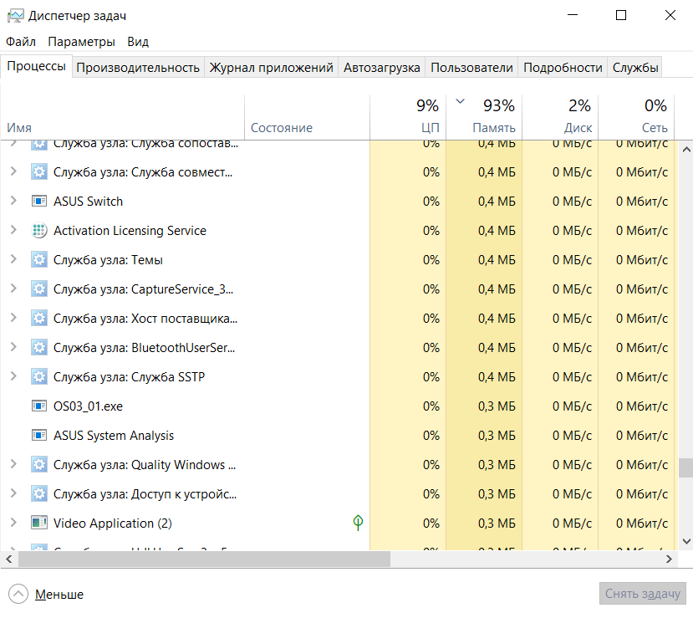

tasklist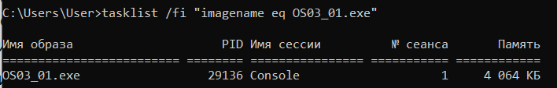

PowerShell ISE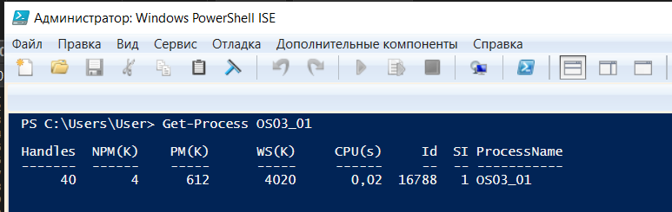

Win+R -> perfmon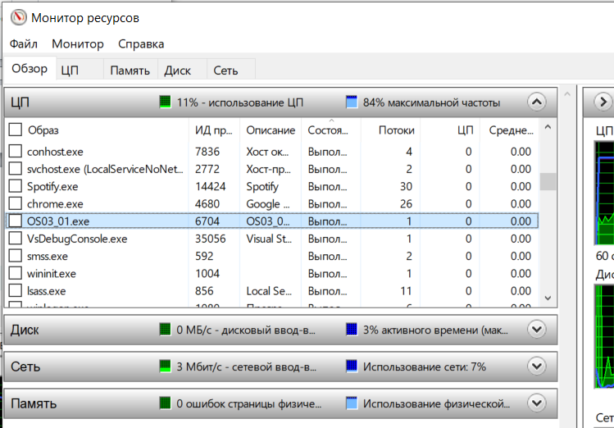

Задание 02

1. 3. Разработайте консольное Windows-приложение OS03_02 на языке С++, выполняющее цикл 100 итераций с временной задержкой в 1 сек. с выводом на консоль идентификатора процесса.
2. Приложение OS03_02 должно создавать два дочерних процесса OS03_02_1 и OS03_02_2.
3. Процесс OS03_02_1 - консольное Windows-приложение, выполняющее цикл 50 итераций с временной задержкой в 1 сек. с выводом на консоль идентификатора процесса.

|  |
| --- |
| #include <iostream>  #include <Windows.h>  #include <process.h>  int main()  {  for (int i = 0; i < 50; i++) {  Sleep(1000);  std::cout << "OS03_02_1: " << _getpid() << "\n";  }  return 0;  } |

1. Процесс OS03_02_2 - консольное Windows-приложение выполняющее цикл 125 итераций с временной задержкой в 1 сек. с выводом на консоль идентификатора процесса.

|  |
| --- |
| #include <iostream>  #include <Windows.h>  #include <process.h>  int main()  {  for (int i = 0; i < 100; i++) {  Sleep(1000);  std::cout << "OS03_02_2: " << _getpid() << "\n";  }  return 0;  } |

1. Продемонстрируйте информацию о процессах OS03_02, OS03_02_1 и OS03_02_2 с помощью утилит Task Manager, tasklist, PowerShell ISE и Performance Monitor.

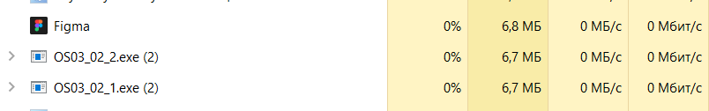

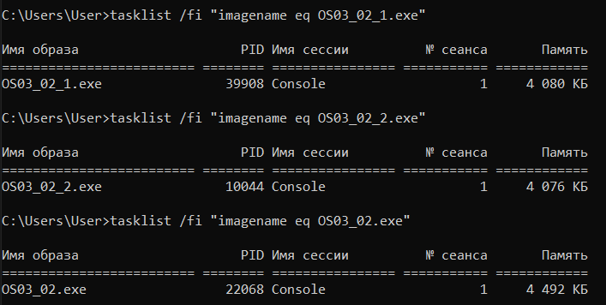

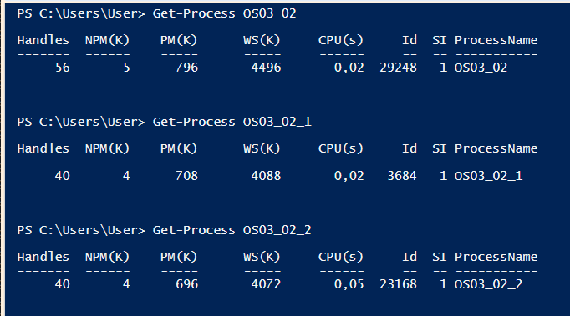

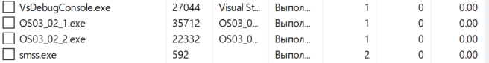

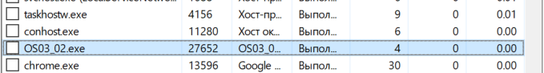

Задание 03.

1. Разработайте консольное Windows-приложение OS03_03 на языке С++, выводящее на консоль перечень выполняющихся процессов в данный момент в OS.
2. Запустите приложение OS03_02 и продемонстрируйте с помощью приложения OS03_03 в перечне процессов OS03_02, OS03_02_1, OS03_02_2 и OS03_03.

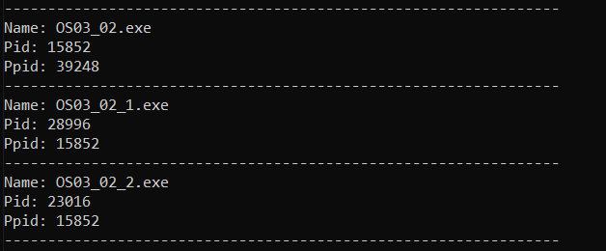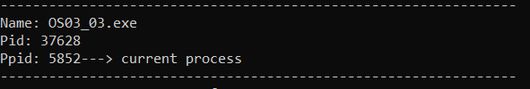

Задание 04

1. Разработайте консольное Linux-приложение OS03_04 на языке С, выполняющее длинный цикл с временной задержкой и с выводом на консоль идентификатора процесса.
2. Продемонстрируйте информацию о процессе OS03_04 с помощью файловой системы /proc.
3. Продемонстрируйте информацию о процессе OS03_04 с помощью утилиты ps.

Создали файл OS03_04.c с кодом:

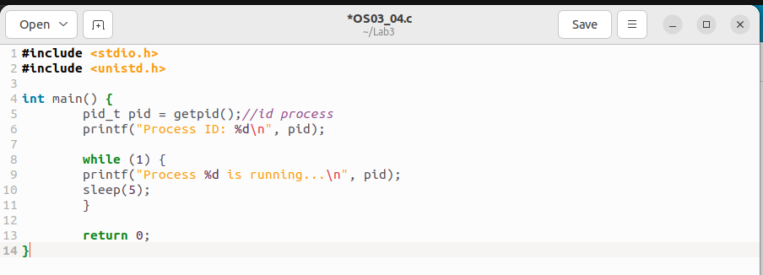

Компиляция приложения: gcc OS03_04.c -o OS03_04

В терминале запускаем файл - ./OS03_04

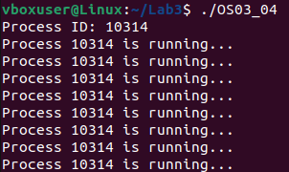

Открываем другой терминал с помощью ctrl+alt+t и пишем cat /proc/<PID>/status

Вместо <PID> пишем сам pid.

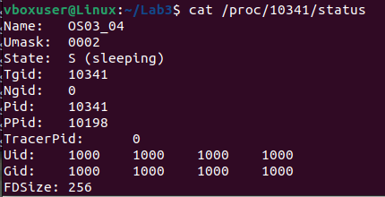

ps –p <PID>

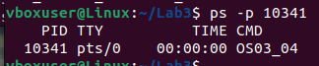

Задание 05

1. Разработайте консольное Linux-приложение OS03_05 на языке С, выполняющее цикл 100 итераций с временной задержкой в 1 сек. с выводом на консоль идентификатора процесса.
2. Приложение OS03_05 должно создавать один дочерний процесс OS03_05_1 с помощью системного вызова fork. Процесс OS03_05_1 в этом случае не является отдельным модулем, а встроен (fork) в программный модуль OS03_05.
3. Процесс OS03_05_1 - консольное Linux-приложение, выполняющее цикл 50 итераций с временной задержкой в 1 сек. с выводом на консоль идентификатора процесса.
4. Продемонстрируйте информацию о процессах OS03_05 и OS03_05_1 с помощью файловой системы /proc.
5. Продемонстрируйте информацию о процессах OS03_05 и OS03_05_1 с помощью утилиты ps.

Создали файл OS03_05.c с кодом:

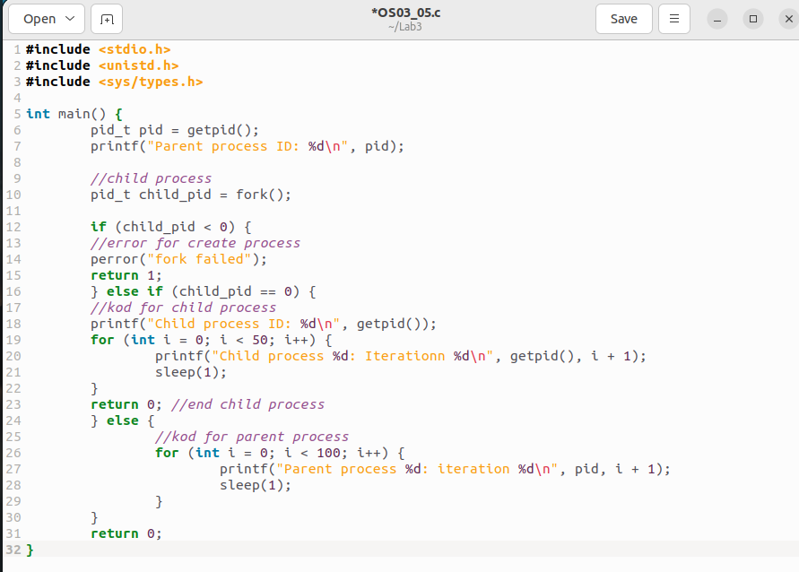

В терминале запускаем файл - ./OS03_05

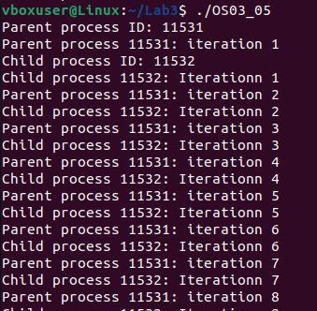

Открываем другой терминал с помощью ctrl+alt+t и пишем cat /proc/<PID>/status

Вместо <PID> пишем сам pid.

Родительский:

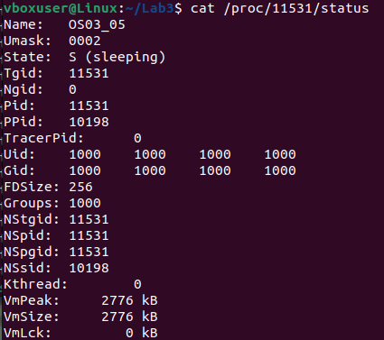

Дочерний:

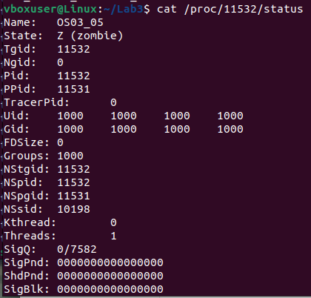

ps –p <PID>

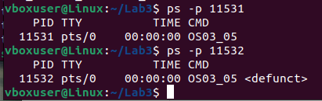

Задание 06

1. Разработайте консольное Linux-приложение OS03_06 на языке С, выполняющее цикл 100 итераций с временной задержкой в 1 сек. с выводом на консоль идентификатора процесса.
2. Приложение OS03_06 должно создавать один дочерний процесс OS03_05_1 (отдельный модуль) с помощью системного вызова system.
3. Продемонстрируйте информацию о процессах OS03_06 и OS03_05_1 с помощью файловой системы /proc.
4. Продемонстрируйте информацию о процессах OS03_06 и OS03_05-1 с помощью утилиты ps.

Создали файл OS03_06.c с кодом:

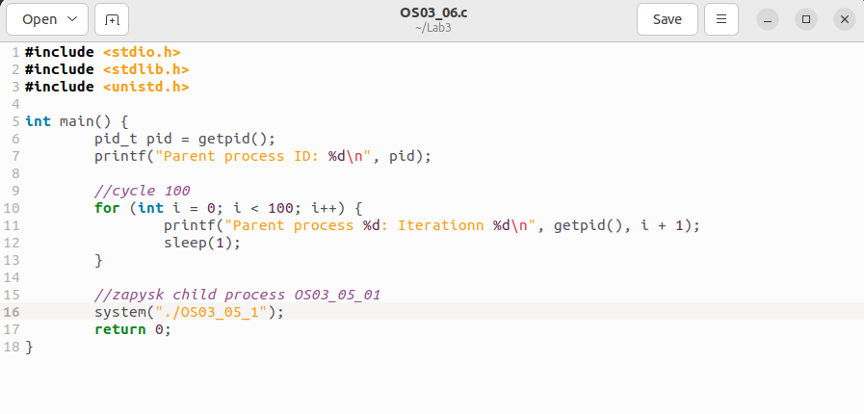

И создали файл OS03_05_1.c с кодом:

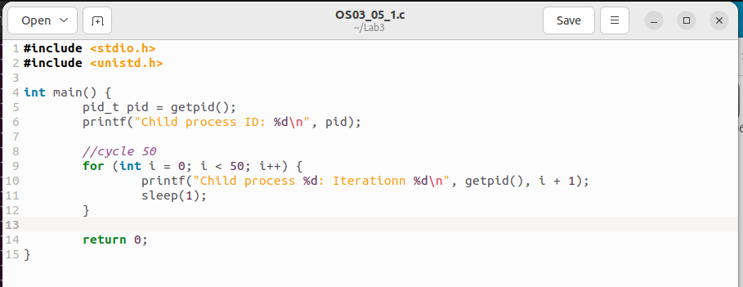

В терминале запускаем файл - ./OS03_06

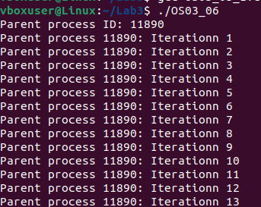

Открываем другой терминал с помощью ctrl+alt+t и пишем cat /proc/<PID>/status

Вместо <PID> пишем сам pid.

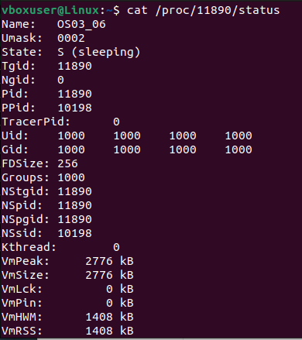

Дочерний:

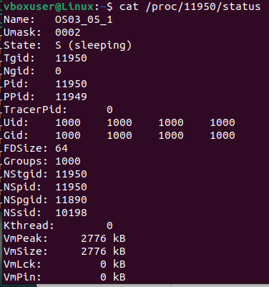

ps –p <PID>

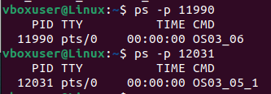

Задание 07

1. Разработайте консольное Linux-приложение OS03_07 на языке С, выполняющее цикл 100 итераций с временной задержкой в 1 сек. с выводом на консоль идентификатора процесса
2. Приложение OS03_07 должно создавать один дочерний процесс OS03_05_1 (отдельный модуль) с помощью системного вызова exec.
3. Продемонстрируйте информацию о процессах OS03_07 и OS03_05_1 с помощью файловой системы /proc.
4. Продемонстрируйте информацию о процессах OS03_07 и OS03_05-1 с помощью утилиты ps.
5. Продемонстрируйте разницу системных вызовов system и exec.

Создали файл OS03_07.c с кодом:

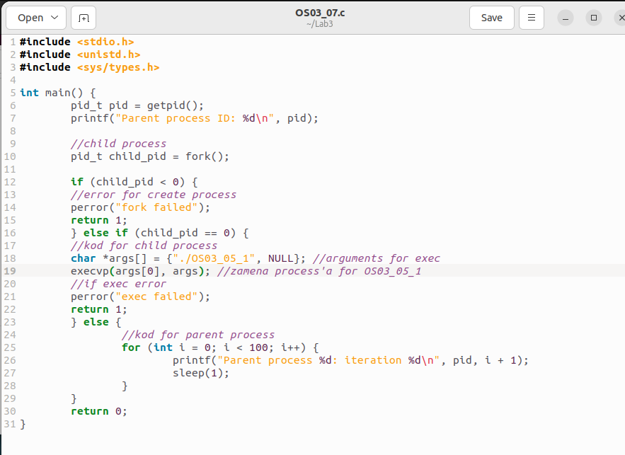

В терминале запускаем файл - ./OS03_07

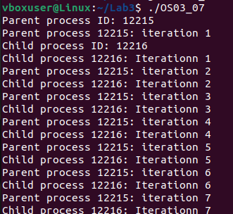

Открываем другой терминал с помощью ctrl+alt+t и пишем cat /proc/<PID>/status

Вместо <PID> пишем сам pid.

Родительский:

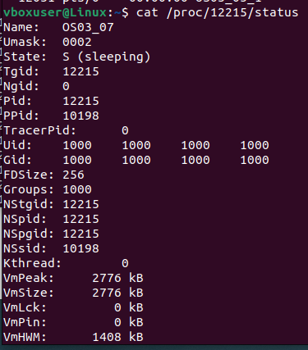

Дочерний:

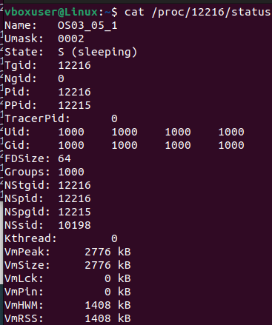

ps –p <PID>

